ФЕДЕРАЛЬНОЕ АГЕНТСТВО

ПО ТЕХНИЧЕСКОМУ РЕГУЛИРОВАНИЮ И МЕТРОЛОГИИ


НАЦИОНАЛЬНЫЙ СТАНДАРТ РОССИЙСКОЙ ФЕДЕРАЦИИ

ГОСТ Р МЭК
62275—
2015

СИСТЕМЫ ДЛЯ ПРОКЛАДКИ КАБЕЛЕЙ
Кабельные стяжки для электроустановок

(IEC 62275:2013, ЮТ)

Издание официальное


Москва Стаидартикформ

2016

Предисловие

- ПОДГОТОВЛЕН Негосударственным образовательным учреждением высшего профессио нального образования «Московский институт энергобезопасности и энергосбережения» (НОУ 8ПО
«МИЭЭ») на основе собственного перевода на русский язык англоязычной версии стандарта, указанного в пункте 4

- ВНЕСЕН Техническим комитетом по стандартизации ТК 337 «Электрические установки зданий»

- УТВЕРЖДЕН И ВВЕДЕН В ДЕЙСТВИЕ Приказом Федерального агентства по техническому регулированию и метрологии от 18 ноября 2015 г. № 1861-ст

- Настоящий стандарт идентичен международному стандарту МЭК 62275:2013 «Системы для прокладки кабеля. Кабельные стяжки для электроустановок» (IEC 62275:2013 «Systems for cable managemenl — Cable ties for electrical installation». IDT).
Международный стандарт разработан техническим подкомитетом по стандартизации SC 23А
«Кабелепроводы» Международной электротехнической комиссии (IEC).
При применении настоящего стандарта рекомендуется использовать вместо ссылочных международных стандартов соответствующие им национальные и межгосударственные стандарты, сведения о которых приведены в дополнительном приложении ДА

- ВВЕДЕН 8ПЕРВЫЕ

Правила применения настоящего стандарта установлены в ГОСТ Р 1.0—2012 (раздел 8). Информация об изменениях к настоящему стандарту публикуется в ежегодном (по состоянию на 1 января текущего года) информационном указателе «Национальные стандарты». а официальный текст изменений и поправок — в ежемесячном информационном указателе «Национальные стандарты». В случае пересмотра (замены) или отмены настоящего стандарта соответствующее уведомление будет опубликовано в ближайшем выпуске ежемесячного информационного указателя «Национальные стандарты». Соответствующая информация, уведомление и тексты размещаются также в информационной системе общего пользования — на официальном сайте Федерального агентства по техническому регулированию и метрологии в сети Интернет

© Стандартинформ, 2016

Настоящий стандарт не может быть полностью или частично воспроизведен, тиражирован и распространен в качестве официального издания без разрешения Федерального агентства по техническому регулированию и метрологии

Н А Ц И О Н А Л Ь Н Ы Й С Т А Н Д А Р Т Р О С С И Й С К О Й Ф Е Д Е Р А Ц И И

СИСТЕМЫ ДЛЯ ПРОКЛАДКИ КАБЕЛЕЙ
Кабельные стяжки для электроустановок
Systems lor cable management. Cable ties lor electrical installation

Дата введения — 2017—01—01

Область применения
Настоящий стандарт устанавливает требования для металлических, неметаллических и компо зитных кабельных стяжек и устройств для их фиксации, используемых для прокладки и фиксации электропроводок в электрических установках.
Кабельные стяжки и устройства для их фиксации могут также использоваться в других целях, в этом случае к ним могут предъявляться дополнительные требования.
Настоящий стандарт не содержит требований, которые оценивают электрические свойства изоляции кабельной стяжки или механическую защиту кабелей, охваченных кабельной стяжкой.
Настоящий стандарт не рассматривает вопросов механического крепления устройств для фиксации к твердой поверхности, такой как стена или потолок.

Нормативные ссылки
Для применения настоящего стандарта необходимы следующие ссылочные документы. Для датированных ссылок применяют только указанное издание ссылочного документа.
МЭК 60088-2-6:2007, Basic environmental testing procedures. Part 2: Tests. Test Fc: Vibration (sinusoidal) (Основные методы испытания на воздействие внешних факторов. Часть 2. Испытания. Испытание FC. Вибрация (синусоидальная)]
МЭК 60695-11 -5:2004. Fire hazard testing — Part 11 -5: Test flames — Needle-flame test method — Apparatus, confirmatory test arrangement and guidance (Испытания на пожароопасность. Часть 11-5. Метод испытания игольчатым пламенем. Аппаратура, руководство и порядок испытания на подтверж дение соответствия)
МЭК 60216-4-1:2006. Guide for the determination of thermal endurance properties of electrical
insulating materials — Part 4: Ageing ovens — Section 1: Single-chamber ovens (Материалы электроизо ляционные. Руководство no определению теплостойкости. Часть 4: Печи для испытаний на старение. Раздел 1: Однокамерные печи)
ИСО 4892-2:2006". Plastics. Methods of exposure to laboratory light sources. Part 2. Xenon-arc
sources (Пластмассы. Методы экспонирования под лабораторными источниками света. Часть 2. Источники с ксеноновой дугой)
ИСО 9227:2012. Corrosion tests in artificial atmospheres - Salt spray tests (Испытания на коррозию в искусственной атмосфере. Испытания в соляном тумане)

Термины и определения
В настоящем стандарте применены следующие термины с соответствующими определениями.
  - кабельная стяжка (cable tie): Полоса или лента с устройством захвата, используемая для связывания или объединения групп кабелей, крепления и/или поддерживания кабелей.
П р и м е ч а н и е 1 — Кабельные стяжки Типа 1 и Типа 2 классифицированы в 6.2.2 и 6.2.3.
П р и м е ч а н и е 2 — В некоторых странах, таких как Канада и Соединенные Штаты, применяются дополнительные классификации Типов, когда используются литые материалы. См. UL 62275/CSA С222 № 62275.
  - устройство для фиксации (fixing device): Компонент (такой как блок или скобка), специально предназначенный для того, чтобы прикрепить кабельную стяжку к монтажной поверхности.
П р и м е ч а н и е 1 — Кабельная стяжка и устройство для фиксации могут быть изготовлены как интегрированное изделие.

1 Заменен на ИСО 4892-2:2013. Однако для однозначного соблюдения требования настоящего стандарта, выраженного в датированной ссылке, рекомендуется использовать только указанное в этой ссылке издаьме.

Издание официальное
t

  - металлический компонент (metallic component): Компонент, который состоит только из металла.
  - неметаллический компонент (non-metatlic component): Компонент, который состоит только из неметаллического материала.
  - композитный компонент (composite component): Компонент, включающий и металлические
и неметаллические материалы.
  - внешнее воздействие (environmental influence): Воздействие коррозийных веществ, солнечного излучения и т.л.
  - предел прочности (loop tensile strength): Механическая характеристика кабельной стяжки
относительно механизма захвата.
  - устройство захвата (locking device): Часть кабельной стяжки для установки ее в закрытом положении.
  - низкогигроскопичный полимер (low hygroscopic polymer): Полимер, не поглощающий и не фильтрующий воду в количестве больше, чем 1.0 % от массы материала, при температуре окружающей среды 23 *С и 50 %-ной относительной влажности.
П р и м е ч а н и е 1 — Примеры низкогигроскопичных погымеров: полипропилен, ацетал. гетрафлю- розтилен. трихлорфлюроэтилек, нейлон 12. политерзтеркетон.
  - равновесное влагосодержаиие (equilibrium moisture content): Состояние, в котором полимер не поглощает или не выделяет влагу при температуре окружающей среды 23 *С и 50 %-ной относительной влажности.

Общие требования
Кабельные стяжки и устройства для фиксации должны противостоять усилиям, возникающим во время монтажа и соответствовать условиям классификации, указанным в разделе 6. в соответствии с указаниями изготовителя.
Соответствие проверяется путем выполнения соответствующих испытаний.

Общие сведения об испытаниях
  - Испытания в соответствии с данным стандартом являются типовыми. Если иначе не определено, то испытания проводятся, если это возможно, с кабельными стяжками и связанными с ними устройствами для фиксации при нормальных условиях эксплуатации согласно инструкциям изготовителя.
П р и м е ч а н и е — При идентификации типов изделий и типовых наборов, семейства кабельных стяжек или устройств для фиксации, изготовленных из одного материала и имеющих одни и те же конструктивные особенности согласно классификации раздела 6. рассматривают как одно и то же изделие. К примеру, цвет материала или разные длины кабельной стяжки не считаются конструктивными особенностями.
Типовые наборы, для проведения испытаний для каждого типа изделия отбираются для крайних значений диапазона параметров (пример: самая короткая и самая длинная) и минимального уровня характеристик, полученных для крайних значений, которые определяют весь диапазон.
Следует обратить внимание на то. что незначительные конструктивные отличия, обнаруженные при осмотре, не влияют на рабочие характеристики изделия.
  - Если иное не определено, испытания неметаллических и композитных компонентов должны начаться после распаковки образцов и последующей выдержки при температуре (23±5) ”С и относительной влажности (50±5) % в течение временного периода, приведенного в таблице 1.
П р и м е ч а н и е — Эта выдержка обеспечивает равновесное влагосодержаиие для всех образцов, как до. так и во время проведения испытаний.
Т а б л и ц а 1 — Время выдержки для образцов
Условная толщжа (RT) образца, мм | Время выдержки, дней
RT<1.2 | 7±1
1.2<RT<1.4 | 21е,
1.4<RT | 35е;
Все толщины для ыалогигросколичных материалов | 2±1/3
Условная толщина кабельной стяжки измеряется е середине ремешка. В качестве условной толщины устройства для фиксации принимается минимальное поперечное сечение е зоне взаимо действия с кабельной стяжкой или заявленное изготовителем. См. рисунок 1.
Когда равновесие влагосодержаиие для материала при температуре (23±5) "С и относи тельной влажности (50±5) % определено по методике, согласованной с изготовителем и испыта тельной лабораторией, время выдержки, указанное е таблице 1. может быть уменьшено, если выпол- 2

йены следующие условия:
- Влагосодержание изделия, как в исходном состоянии, так и после каждого соответствующего создания условий, измерено калиброванным анализатором влажности:
- На образцы воздействует постоянная температура не выше 50 *С при относительной влажности не более 80 %; и
- Равновесное влагосодержание изделия при (23 ± 5) *С и относительной влажности (50 ± 5) % измерено калиброванным анализатором влажности. Этот процесс повторяется до достижения равно весного состояния.
А

А

А — условная толщина кабегъной стяжки Рисунок 1 — Условная толщина кабельных стяжек
  - Если иное не определено, то испытания должны быть выполнены при температуре окружающей среды (23±5) °С и относительной влажности от 40 до 60 %.
  - Если не указано иное, испытание считается удачным, если все три образца выдержали испытания.
Если хотя бы один из образцов не прошел испытания, из-за неудовлетворительной сборки или
производственного брака, то данное испытание и любое предшествующее, которое повлияло на результат испытания, должны быть повторены, как и все последующие испытания, в необходимой последовательности, но на другом полном комплекте образцов, которые все должны выдержать испытания.
П р и м е ч а н и е — Заявитель, представляя первый набор образцов, может также представить дополнительный комплект образцов, которые могут использоваться, если один образец не прошел испытания. Испытательная лаборатория в этом случае может без дальнейшего запроса, провести испытание дополни тельного комплекта образцов и забракует их, только если произойдет дальнейший отказ.
  - Если при испытаниях используются токсичные или взрывоопасные вещества, особое вни мание должно быть уделено обеспечению безопасности людей в пределах зоны испытания.
  - Если иное не определено, то скорость зажимной головки машины для растяжения, исполь зуемой во время испытаний, должна быть (25±2.5) мм/мин.
  - Для испытаний на старение при высокой температуре используется воздушная печь в соответствии с МЭК 60216-4-1. Часть воздуха рециркулируется и смешивается с основным количес твом воздуха для поддержания заданных параметров окружающей атмосферы. Печь должна обеспе чивать пятикратный обмен воздуха в час.
  - Устройство для фиксации, которое является неотъемлемой частью кабельной стяжки, долж но удовлетворять требованиям как для устройства для фиксации, так и для кабельной стяжки. Сборка должна быть классифицирована согласно 6.2.2 или 6.2.3 и проверена на совместимость с кабельной стяжкой до проведения испытания на механическую прочность устройства для фиксации в соответствие с 9.7.
Устройство для фиксации, использование которого зависит от размера монтажного отверстия, толщины листа, на который оно устанавливается, или от ориентации в плоскости монтажа.

заявленных изготовителем согласно 7.3 f). должно выдержать все испытания, при условии, что устройство будет закреплено на монтажной поверхности с минимальной и максимальной толщиной, с отверстием самого большого размера и для каждого случая ориентации в плоскости монтажа, заявленных изготовителем.
Если можно определить, что определенная ориентация в плоскости монтажа представляет
самое тяжелое условие, то результаты испытаний при этой ориентации могут быть отнесены ко всем ориентациям установки.
  - Если иное не определено, то при проведении испытаний на кабельной стяжке согласно разделу 9. образцы должны быть установлены согласно инструкциям изготовителя на оправке из стали или алюминия с диаметром, указанным в таблице 2.
Если минимальный заявленный диаметр кабельной стяжки будет больше, чем диаметр испыта тельной оправки, определенной по таблице 2. то должка использоваться испытательная оправка с минимальным диаметром, заявленным изготовителем.
Ширина В оправки должна быть, по крайней мере, на 5 мм больше, чем максимальная ширина
кабельной стяжки, как показано на рисунке 2. Т а б л и ц а 2 — Диаметр испытательной оправки
Максимальный заявленный диаметр, мм | Испытательный диаметр оправки (А), мм
<20 | 9.511
>20 и<38 | 20±2
>38 | 38±2
Для испытания предела прочности петли оправка должна быть разобрана на две равные части и вставлена в кабельную стяжку, как показано на рисунке 2а.
Кабельные стяжки, имеющие параллельный входной ремешок, должны быть установлены относительно оправки, как показано на рисунке 2Ь.
Лишний конец (хвост) кабельной стяжки может быть отрезан после сборки, кроме того случая, когда испытывается маркировка (см. 9.6).
Допускается использование других оправок из стали или алюминия. Оправки должны быть разборными и они должны иметь диаметр, приблизительно эквивалентный соответствующей испыта тельной оправке, чтобы обеспечить установку образца на испытательной оправке. Для того чтобы выполнить испытание на растяжение петли, испытуемые образцы должны быть тщательно установлены на соответствующей испытательной оправке. Если было определено, что установка образцов на оправки повлияла на результаты испытаний, то должен быть отобран и проверен дополнительный типовой набор.

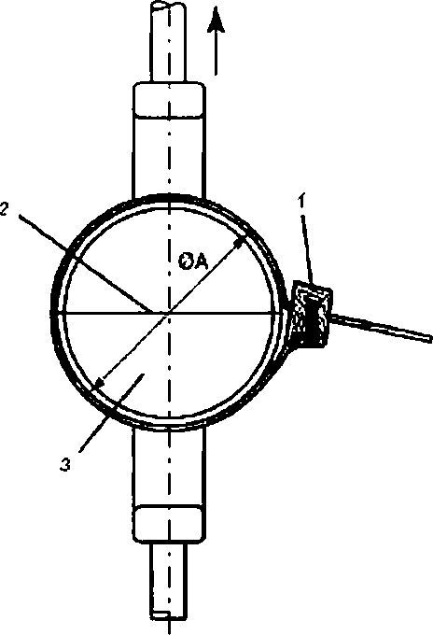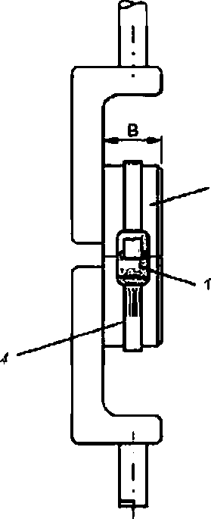

1 — устройство для захвата (головка); 2— линия раздела; 3— оправка:
4 — кабельная стяжка: А — диаметр испытательной оправки: В — ширина испытательной оправки

Оправки должны быть изготовлены из стали или алюминия и должны быть гладкими и без заусенцев.
Необходимо с осторожностью раздвигать две половины оправки, так чтобы они оставались параллельными линии раздела.

Рисунок 2а — Типовой набор оборудования для испытаний на растяжение кабельных стяжек на раздвижной оправке. Перпендикулярный заводной ремешок

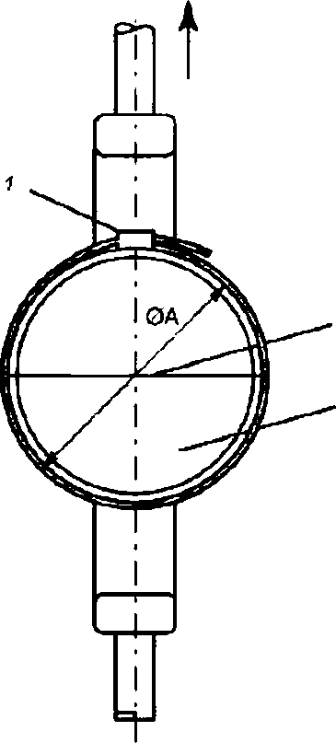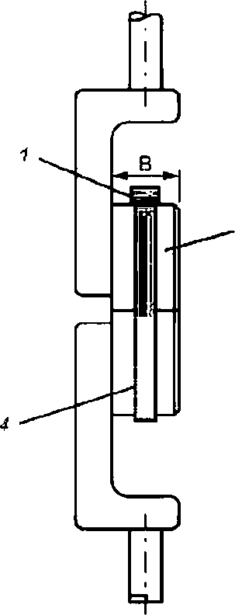

) — устройство для захвата (головка); 2 — пиния раздела; 3 — оправка;
4 — кабельная стяжка; А — диаметр испытательной оправки; В — ширина испытэтегъной оправки

Оправки должны быть изготовлены из стали или алюминия и должны быть гладкими и без заусенцев.
Необходимо с осторожностью раздвигать две половины оправки, так чтобы они оставались параллельными линии раздела.

Рисунох 2Ь — Типовой набор оборудования для испытаний на растяжение кабельных стяжек на раздвижной оправке. Параллельный заводной ремешок

Рисунок 2 — Типовой набор оборудования для испытаний на растяжение кабельных стяжек на раздвижной оправке

Классификация
  - По материалу
    - Металлическая
    - Неметаллическая
    - Композитная
  - По пределу прочности стяжки и механической прочности устройств для фиксации
    - Предел прочности петли Как приведено в таблице 3.

Т а б л и ц а 3 — Предел прочности петли
Предел прочности петли. Н
50 | 530
80 | 800
130 | 890
180 | 1150
220 | 1300
360 | 2200
450 | -
По усмотрению изготовителя могут быть заявлены другие значения.
П р и м е ч а н и е — Предел прочности петли не обеспечивается при длительной статической нагрузке.
    - Тип 1 — Сохраняет, по крайней мере. 50 % заявленного предела прочности стяжки и механической прочности устройств для фиксации после проведения испытаний.
    - Тип 2 — Сохраняет 100 % заявленного предела прочности стяжки и механической
прочности устройств для фиксации после проведения испытаний.
П р и м е ч а н и е — В некоторых странах, таких как Канада и Соединение Штаты, применяются дополнительные типы при классификации, если используются питые материалы. См. UL 62275/CSA С22.2 № 62275.
  - По температуре
    - По максимальной рабочей температуре для применения, указанной е таблице 4 Т а б л и ц а 4 — Максимальная рабочая температура
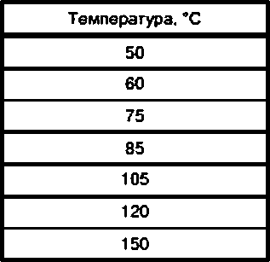
Другие значения температур выше 150 *С могут быть заявлены по усмотрению изготовителя.
    - По минимальной рабочей температуре для применения, указанной в таблице 5 Т а б л и ц а 5 — Минимальная рабочая температура
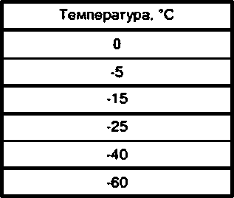
    - По минимальной температуре во время монтажа, заявленной изготовителем
  - По пожаробезопасности (только для неметаллических и композитных стяжек)
    - Распространяющие горение
П р и м е ч а н и е — Из-за незначительной массы материала кабельные стяжки, классифицированные как распространяющие горение, оказывают весьма незначительное влияние в случае пожара.
    - Не распространяющие горение
П р и м е ч а н и е — Металлические кабельные стяжки считаются не распространяющими горение.

  - По внешним воздействиям
    - По сопротивлению ультрафиолетовому излучению, для неметаллических и композитных элементов
      - Не регламентировано
      - Стойкие к ультрафиолетовому излучению
    - По сопротивлению коррозии для металлических и композитных элементов
      - Не регламентировано
      - Стойкие к коррозии

Маркировка и документация
  - На каждой кабельной стяжке и устройстве для фиксации должны быть указаны изготовитель или ответственный продавец или торговая марка и логотип.
Где невозможно нанести маркировку, например, из-за небольшого размера кабельной стяжки
или устройства для фиксации, маркировка может быть обозначена на упаковке.
П р и м е ч а н и е 1 — В качестве маркировки может использоваться каталожный номер, наименование
итд.
П р и м е ч а н и е 2 — Маркировка может наноситься, например, при отливке, прессованием, гравиров
кой. печатным способом, в виде наклеек и тд.
  - Маркировка должна быть долговечной и четкой.

Соответствие проверяется осмотром после протирки маркироеки вручную в течение 15 с сначала тканью, пропитанной водой, а затем в течение 15 с тканью, пропитанной раство рителем.
Маркировка, нанесенная при отливке прессованием или гравировкой, не подвергается данному испытанию.
  - Изготовитель или ответственный продавец должны указать в документации:
- классификацию согласно разделу 6.
- максимальный и минимальный связываемый диаметр в мм относительно каждой кабельной
стяжки.
- рекомендуемый метод установки, включая инструмент, который будет использоваться, если
таковой имеется, и приложенную нагрузку.
- рекомендации по транспортировке и хранению.
- заявленную изготовителем механическую прочность для устройства для установки, и
- специальные условия для установки или сборки, такие как максимальный размер монтажного отверстия, толщину листа, на который оно устанавливается или ориентацию е плоскости монтажа и т.д.. для того, чтобы обеспечить установку устройства согласно 5.8.
П р и м е ч а н и е — В некоторых странах, информация о маркировке может быть помещенной в упаковку изделия.
Соответствие проверяется путем осмотра.

Конструкция
Чтобы не повредить кабели и не нанести травм монтажнику или потребителю, поверхность кабельной стяжки или устройства для монтажа должна быть без заусенцев и подобных неровностей, а края должны быть гладкими.
Соответствие проверяется путем осмотра.

Механические характеристики
  - Требования
Кабельная стяжка и/или связанное с ней устройство для фиксации должны выдерживать усилия, которые могут возникнуть во время монтажа и применения. Кабельная стяжка должна:
- быть приспособленной к монтажу при максимальном и минимальном связываемом диаметре,
заявленным изготовителем.
Соответствие проверятся испытанием согласно 9.2:
- обеспечивать монтаж при минимальной температуре, заявленной изготовителем. Соответствие проверяется испытанием согласно 9.3 только для кабельных стяжек.

классифицированных согласно 6.1.2 и 6.1.3:
- быть стойкой к механическим воздействиям при минимальной рабочей температуре, заяв ленной изготовителем.

Соответствие проверяется испытаниями согласно 9.4 только для кабельных стяжек, классифицированных согласно 6.1.2 и 6.1.3:

в

- обеспечивать монтаж при минимальной и максимальной температуре окружающей среды, заявленной изготовителем. Металлические кабельные стяжки должны обеспечивать монтаж в условиях вибрации.
П р и м е ч а н и е — Предполагается, чго неметаллические и композитные кабельные стяжки являются стойкими к воздействию вибрации.

Соответствие проверяется испытаниями. Кабельные стяжки, классифицированные соглас но 6.2.2. испытываются согласно 9.5. Кабельные стяжки, классифицированные согласно 6.2.3. ис пытываются согласно 9.6.
Кабельные стяжки, классифицированные согласно 6.1.1. рассматривают только как Тип 2 согласно 6.2.3.
Устройство для фиксации должно обеспечивать монтаж при минимальной и максимальной температуре окружающей среды, заявленной изготовителем.

Соответствие проверяется испытаниями согласно 9.7.
  - Испытание по монтажу

Образец должен быть установлен на оправке, имеющей максимальный указанный диаметр или размер и минимальный указанный диаметр или размер, обеспечивающий монтаж способом, определенным изготовителем.
Стабилизация влажности согласно 5.2 не применяется для этого испытания.
  - Испытание по монтажу стяжки при минимальной температуре
Если изготовитель не дает указаний о том. что кабельная стяжка может быть установлена не медленно после распаковки, то для поддержания уровня влажности, неметаллические и композитные кабельные стяжки должны быть выдержаны в течение (72 ±1) часов при максимальной рабочей температуре, заявленной изготовителем, перед следующим испытанием:
Образец и оправка из стали или алюминия, которая соответствует минимальному диаметру стяжки, должны быть помещены отдельно в холодильной камере, в которой поддерживается темпе ратура на уровне минимальной заявленной температуры монтажа с погрешностью ± 2 *С. После того, как образец достигнет этой температуры или после 2 ч, в независимости от продолжительности этого периода, образец устанавливают на оправке.
После испытаний на образце не должно быть никаких повреждений, и при этом не должно быть никаких трещин, видимых невооруженным глазом.
  - Испытание стяжки при минимальной рабочей температуре

Испытательная оправка, как определено в 5.9. с установленным образцом, должна быть помещена в холодильную камеру, в которой поддерживается температура согласно таблице 5 с погрешностью ±2 *С.
Спустя два часа после того, как в холодильной камере установится заявленная темпера тура. образец вынимается из холодильной камеры и помещается вместе с фиксирующим устройством е V блок напротив тонки ввода, как показано на рисунке 3.
Стабилизация влажности согласно 5.2 после удаления из холодильной камеры не требуется.
Ударное воздействие должно быть приложено к ремешку от свободно подающего ударника через (12±2) с после удаления испытываемой сборки из холодильной камеры. Соответствие с воздействием, прикладываемым за 10 с также, определяется путем проведения этого стандарт ного испытания. Стенд для испытаний изображен на рисунке 3.
Энергия ударника должна соответствовать таблице 6.
Считается, что образец прошел испытания, если после испытаний стяжка не раскрылась, при этом не должно быть никаких трещин, видимых невооруженным взглядом.
Т а б л и ц а 6 — Энергия ударника
Минимальный заявленный предел прочности петли. Н | S80 | >60-180 | >180-230 | >230-540 | >540-1300 | >1300
Энергия. Дж | 0.14 | 0.35 | 0.7 | 1 | 2 | 5
Эквивалентная масса, кг | 0.25 | 0.25 | 0.25 | 0.25 | 0.5 | 1.7
Высота падения, мм ± 1% | 56 | 140 | 280 | 400 | 400 | 300

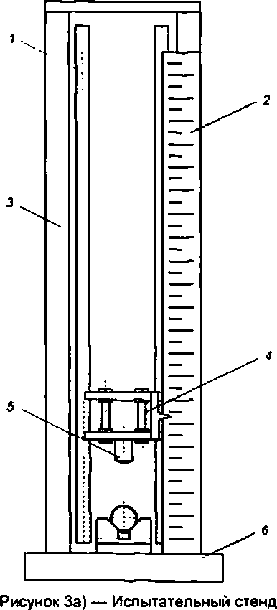

Размеры в миллиметрах

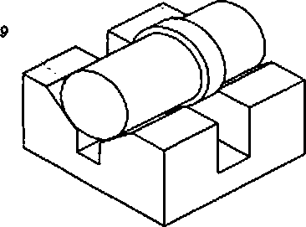

Рисунок Зс) — Положение стяжки, закрепленной на испытательной оправке

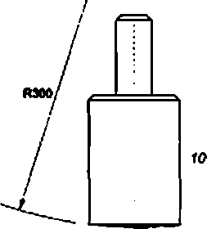

^ ево

Рисунок 3d) — Детали ударника

7

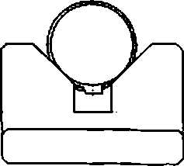

Рисунок ЗЬ) — Испытательная оправка с поддержкой V-блока

1 — направляющие: 2—линейка высоты; 3— рама: 4 — каретка для установки ударника: 5 — ударник:
6—основание: 7—направление воздействия: 8 — затянутый ремешок:
9 — положение испьпатегъной оправки на возвышающемся креплении (V-блок); 10—ударник
Промежуток в этих V блоках должен быть столь широким и глубоким, чтобы ни ремешок, ни устройство фиксации не находились е контакте с этими V-бгкжами.
Рисунок 3 — Стенд для испытания кабельной стяжки на ударное воздействие

  - Испытание стяжки на предел прочности, в соответствии с 6.2.2
    - При заданных условиях

Испытание выполняется на новом наборе из десяти кабельных стяжек. Каждый образец
должен быть установлен на испытательной оправке, как указано в 5.9.
Каждый образец должен быть подвергнут растяжению. Измеряется максимальное усилие.
Ни у одного образца прочность не должна быть меньше, чем предел прочности петли.
заявленный согласно 6.2.
    - После воздействия высокой температуры

Испытание выполняется на новом наборе из десяти кабельных стяжек. Каждый образец
должен быть установлен на испытательной оправке. как определено е 5.9.
Стабилизация влажности согласно 5.2 перед старением при высокой температуре для зтого испытания не применяется.
Образцы должны быть выдержаны е нагревательной воздушной печи с принудительным обменом воздуха, при максимальной заявленной температуре согласно таблице 4. увеличенной на
(15±1) *Сна время (1000*в) часов. После зтого образцы и оправки должны соответствовать 5.2.
Каждый образец должен быть подвергнут растяжению. Измеряется максимальное усилие.

Ии у одного образца прочность не должна быть меньше, чем 50 % предела прочности петли.
заявленной согласно 6.2.
    - После циклического температурного воздействия

Испытание выполняется на новом наборе из десяти кабельных стяжек. Каждый образец
должен быть установлен на испытательной оправке, как указано в 5.9.
Стабилизация влажности согласно 5.2 перед циклическим температурным воздействием для зтого испытания не применяется.
Испытываемая сборка подвергается следующим циклическим температурным воздейст виям ло пунктам от а) до f) продолжительностью от 4 до 5 минут:
- в течение 120-130 минут сборка выдерживается в нагревательной воздушной печи с
принудительным обменом воздуха, при максимальной заявленной изготовителем температуре согласно таблице 4. с погрешностью ** °С:
- ) затем сборка помещается на время 60-70 минут в холодильную камеру с минимальной температурой для нормальной зксплуатации. заявленной изготовителем согласно таблице 5. с
погрешностью * *С:
- повторяется условие а):

ф повторяется условие Ь). но при времени (18*) часов: е) условия испытаний а) и Ь) повторяются дважды:
0 испытательная сборка состоящая из неметаллических и композитных компонентов.
должна испытываться согласно 5.2.

После циклических испытаний на образце не должно быть никаких повреждений, и при зтом не должно быть никаких трещин, видимых невооруженным глазом.
Каждый образец должен быть подвергнут растяжению. Измеряется максимальное усилие.
Ни у одного образца прочность не должна быть меньше, чем 50 % предела прочности петли.
заявленной согласно 6.2.
  - Испытание стяжки на предел прочности, в соответствии с 6.2.3
    - При заданных условиях

Испытание выполняется на новом наборе из десяти кабельных стяжек. Каждый образец
должен быть установлен на испытательной оправке, как указано в 5.9.
Каждый образец должен быть подвергнут растяжению, пока не будет достигнута нагрузка.
равная пределу прочности петли, заявленному изготовителем. Эта нагрузка выдерживается на время (60 * ) с.
Сначала на стяжке ставится отметка для контроля уменьшения ширины на расстоянии 1.6 мм в месте выхода ремешка из устройства захвата, второй ставится метка для контроля уменьшения ширины на расстоянии 5.6 мм (без учета первой метки) для нагрузки 450 И или меньше или 7.9 мм для нагрузки более 450 Н. После того, как стяжка выдерживается при контрольной нагрузке в течение 1 мин. а лервая отметка все еще видна, испытание заканчи вается. Когда уменьшение составит больше чем 1.6 мм. стяжка должна быть проверена еще в течение 5 мин. Если вторая метка исчезает из поля зрения в пределах 5 мин. уменьшение считают чрезмерным.

в результате испытания кабельная стяжка не должна ломаться, и не должно происходить чрезмерного сужения.
    - После воздействия высокой температуры

Испытание выполняется на новом наборе из десяти кабельных стяжек. Каждый образец должен быть установлен на испытательной оправке, как указано в 5.9.
Стабилизация влажности согласно 5.2 перед старением при высокой температуре для зтого испытания не применяется.
ОбразцьI должны быть выдержаны в нагревательной воздушной печи с принудительным обменом воздуха, при максимальной заявленной температуре согласно таблице 4. увеличенной на
(15±1) *С на время (1000'*ь) часов. После зтого образцы и оправки должны соответствовать 5.2.
Каждый образец должен быть подвергнут растягивающему усилию, пока не будет достигнута нагрузка, равная пределу прочности петли, заявленной изготовителем. Нагрузка
поддерживается 8 течение (60*) с.

Считается, что образцы выдержали испытание, если они соответствуют требованиям 9.6.1.
    - После циклического температурного воздействия

Испытание выполняется на новом наборе из десяти кабельных стяжек. Каждый образец должен быть установлен на испытательной оправке, как указано в 5.9. Образцы выдерживаются при температуре (23±2) *С и относительной влажности (50±5) % между каждой фазой цикла, по крайней мере, в течение получаса. Стабилизация влажности согласно 5.2 перед циклическим температурным воздействием для данного испытания не применяется.
Испытываемая сборка подвергается следующим циклическим температурным
воздействиям.
- Сначала образцы выдерживаются в нагревательной воздушной лечи с принудительным обменом воздуха, при максимальной заявленной рабочей температуре в течение 48 ч.

) Затем образцы выдерживаются в камере при относительной влажности (90±5) % и температуре (40±2) вС в течение 48 ч.
- Затем образцы выдерживаются в холодильной камере при температуре (-35±2) "С в течение 8 ч.
- Затем образцы выдерживаются в нагревательной воздушной печи с принудительным обменом воздуха, при максимальной заявленной рабочей температуре в течение 64 ч.
Испытываемая сборка, состоящая из неметаллических и композитных компонентов.
испытывается согласно 5.2.
После циклических испытаний на образце не должно быть никаких повреждений, и при зтом не должно быть никаких трещин, видимых невооруженным глазом.
Каждый образец должен быть подвергнут растяжению, пока не будет достигнута нагрузка,
равная пределу прочности петли, заявленной изготовителем. Нагрузка поддерживается в течение (60*) с.
Считается, что образцы выдержали испытание, если они соответствуют требованиям 9.6.1.
    - После вибрационных испытаний для металлических стяжек

Минимум две кабельные стяжки должны быть смонтированы на отдельных оправках, как описано в 5.9. Каждая стяжка должна быть отмечена по ширине в месте входа ремешка в устройство захвата. После отого стяжки подвергаются температурным циклическим испытаниям в соответствии с 9.6.3. за исключением испытаний на предел прочности петли. После зтого оправки должны быть надежно закреплены на вибрационном столе таким образом, чтобы вибрация была направлена параллельно плоскости окружности собранной стяжки (см. рисунок 4). Оправки испытываются на вибрацию в соответствии с МЭК 60068-2-6:
- частотный диапазон; от 10 до 150 Гцпо логарифмической шкале:

продолжительность 8 ч: 10 циклов по 1 октаве в минуту:
- максимальная пиковая амплитуда: 0,35 мм (в 0.7 мм от пика до пика):
- максимальное ускорение: 50 м/с2:
- частота среза 58-62 Гц.
Каждый образец должен растягиваться до тех пор. пока не будет достигнута нагрузка, равная пределу прочности петли, заявленной изготовителем. Нагрузка поддерживается в тече
ние (60*) с.
Считается, что образцы выдержали испытание, если они соответствуют требованиям
    - включая смещение метки.

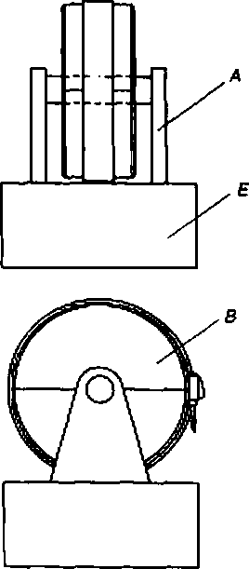
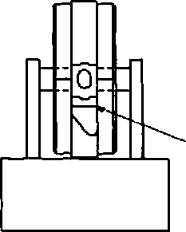

А — монтажный кронштейн: в — раздвижная оправка: С— направление вибрации:
D — справочная отметка на ремешке: Е — вибрационный стол Рисунок 4 —Типовой набор оборудования для испытаний кабельных стяжек на вибрацию
  - Испытание устройств для фиксации на механическую прочность
    - При заданных условиях

Образцы должны быть закреплены на твердом основании. Соответствующая кабельная стяжка должна быть собрана с устройством для фиксации и затем установлена на оправке из стали или алюминия согласно 5.9. Типовая сборка для проведения испытаний устройства для установки приведена на рисунке 5 (см. 5.8).
П р и м е ч а н и е — В случае если устройство для фиксации и кабельная стяжка являются единым изделием, то он и будет являться образцом.

Каждый образец устройства для фиксации, которое целиком формируется с кабельной стяжкой или поставляется отдельно и классифицируется согласно 6.2.2, должен испытываться на растяжение. Измеряется максимальное усилив. Ни у одного образца прочность не должна быть меньше заявленной.
Каждый образец устройства для фиксации, которое целиком формируется с кабельной
стяжкой или поставляется отдельно и классифицируется согласно 6.2.3, должен испытываться на растяжение до тех пор, пока не будет достигнута нагрузка, равная пределу прочности петли.
заявленному изготовителем. Эта нагрузка выдерживается на время (60*) с.

После проведения испытаний устройство для фиксации или кабельная стяжка не должны иметь признаков разрушения, и при этом не должно быть никаких трещин, видимых невооруженным глазом. Состояние основания не рассматривается.
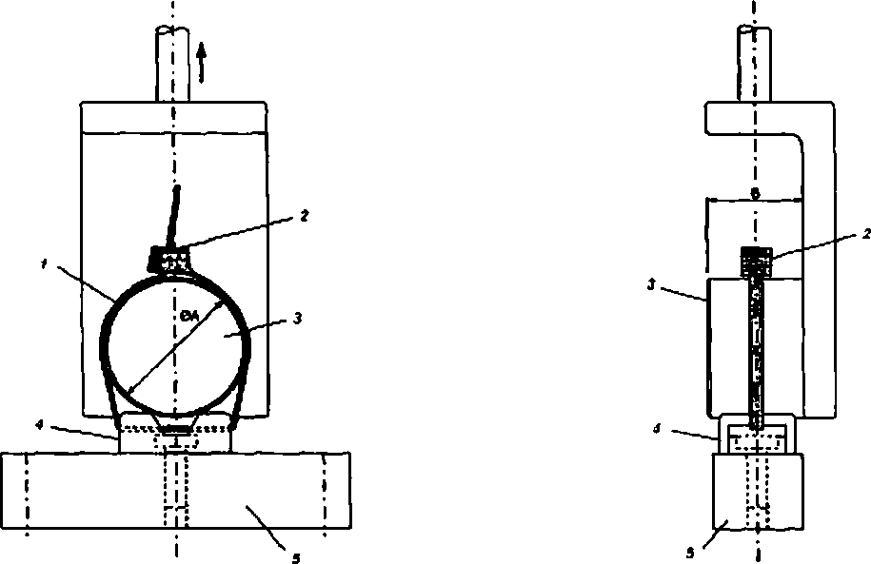

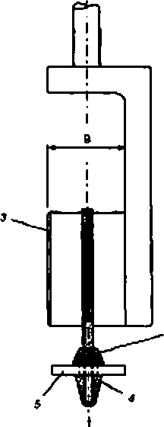
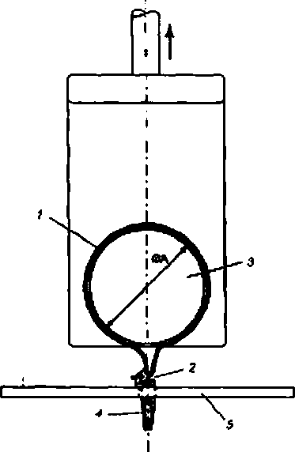

1 — кабельная сгяжка: 2— устройство захвата; 3 — оправка; 4 — устройство для фиксации;
5 — твердое основание; А — диаметр испытательной оправки; 8 — ширина испытательной оправки Рисунок 5 — Типовой набор оборудования для испытаний сборки с устройством для фиксации

    - После воздействия высокой температуры

Испытание выполняется на новой наборе образцов. Соответствующая кабельная стяжка должна быть собрана с устройством для фиксации и затем установлена на оправке из стали или алюминия согласно 5.9.
Стабилизация влажности согласно 5.2 перед старением при высокой температуре для
этого испытания не применяется.
Образцы должны быть выдержаны в нагревательной воздушной печи с принудительным
обменом воздуха, при максимальной заявленной температуре согласно таблице 4. увеличенной на (15±1) *Сна время (1000**) часов. После этого образцы и оправки должны соответствовать 5.2.
Каждый образец устройства для фиксации, которое целиком формируется с кабельной стяжкой или поставляется отдельно и классифицируется согласно 6.2.2. должен быть подвергнут растяжению. Измеряется максимальное усилие. Ни у одного образца прочность не должна быть меньше, чем 50 % от заявленной.
Каждый образец устройства для фиксации, которое целиком формируется с кабельной стяжкой или поставляется отдельно и классифицируется согласно 6.2.3. должен быть подвергнут растяжению, пока не будет достигнута нагрузка, заявленная изготовителем. Эта
нагрузка выдерживается на время (60*) с.
После проведения испытаний устройство для монтажа или кабельная стяжка не должны иметь признаков разрушения, и при этом не должно быть никаких трещин, видимых невооруженным глазом. Состояние основания не рассматривается.
    - После циклического температурного воздействия

Испытание выполняется на новом наборе образцов. Соответствующая кабельная стяжка должна быть собрана с устройством для фиксации и затем установлена на оправке из стали или алюминия согласно 5.9.
Стабилизация влажности согласно 5.2 перед циклическим температурным воздействием для данного испытания не применяется.
Испытываемая сборка подвергается циклическим температурным воздействиям, как определено в 9.5.3.
Каждый образец устройства для монтажа, которое целиком формируется с кабельной стяжкой или поставляется отдельно и классифицируется согласно 6.2.2. должен быть подверг нут растяжению. Ни у одного образца прочность не должна быть меньше заявленной.
Каждый образец устройства для монтажа, которое целиком формируется с кабельной стяжкой или поставляется отдельно и классифицирувпкя согласно 6.2.3. должен быть подверг нут растяжению, пока не будет достигнута нагрузка, заявленная изготовителем. Эта нагрузка
выдерживается на время (60*) с.
После проведения испытаний устройство для фиксации или кабельная стяжка не должны иметь признаков разрушения, и при этом не должно быть никаких трещин, видимых невоору женным глазом. Состояние основания не рассматривается.
- Пожаробезопасность
У неметаллических и композитных кабельных стяжек, классифицированных согласно 6.4.2, должно быть соответствующее сопротивление распространению горения.

Соответствие проверяется путем проведения следующего испытания:
Образец должен быть смонтирован на твердой оправке из стали или алюминия с размерами, как определено в 5.9. Кабельная стяжка должна быть установлена вручную без напряжения. После чего остающийся конец стяжки должен быть срезан.
Используя установк. изображенную на рисунке 6. образец должен быть подвергнут испыта
нию игольчатым пламенем, как определено в МЭК 60695-11-5 со следующими дополнениями:
- пламя должно воздействовать на поверхность образца максимум на время 30 с или до тех пор. пока образец отделится от оправки:
      - в основании должно быть три слоя тонкой бумаги с такими размерами, чтобы материал изделия или отвалившиеся части изделия падали на них.
Считается, что образец выдержал испытания, если:
      - через 30 с после удаления пламени не наблюдается горение образца, и
      - нет воспламенения тонкой бумаги.
Для металлической кабельной стяжки, имеющей неметаллическое покрытие, и классифици рованной как не распространяющей горение согласно 6.4.2. должны быть испытаны образцы, имеющие комбинацию минимальной толщины покрытия и минимальной толщины металла и

образцов, имеющих комбинацию максимальной толщины покрытия и минимальной толщины металла.
Размеры в миллиметрах
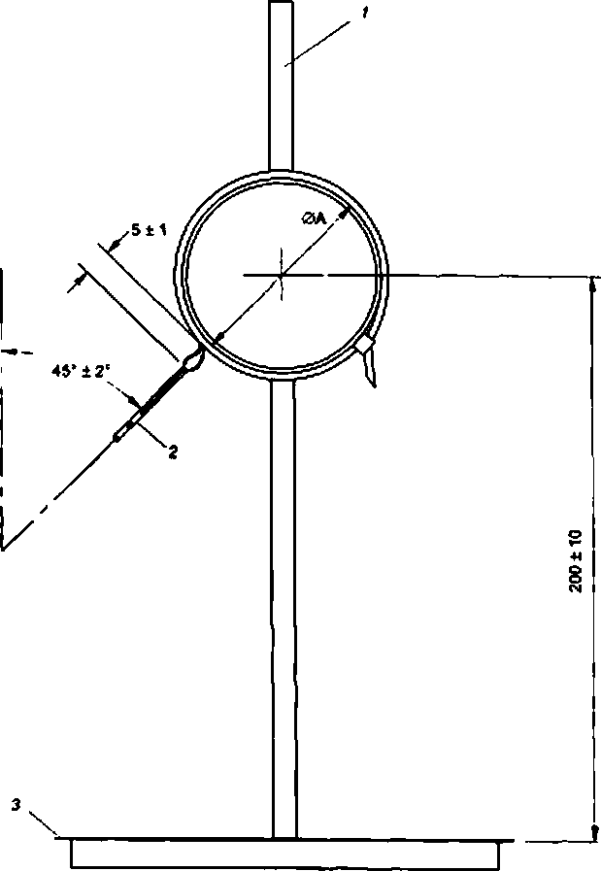

1 — стенд: 2 — горелка; 3 — тонкая бумага: А — диаметр испытательной оправки Рисунок 6 — Установка для испытания игольчатым пламенем

Внешние воздействия
  - Стойкость к ультрафиолетовому излучению
    - Кабельные стяжки и устройства для фиксации, классифицированные согласно 6.5.1.2. должны быть стойкими к ультрафиолетовому излучению.
Соответствие проверяется следующим образом.

Для кабельных стяжек и устройств для фиксации, классифицированных согласно 6.5.1.2. ряд из десяти образцов, смонтированных на оправке согласно 5.9. должен быть подвергнут воздействию ультрафиолетового излучения согласно 11.1.2. Если изделие изготавливается более чем в одном цвете, то испытывают образцы с самой насыщенной1 пигментацией. Эти испытательные наборы считают представительными для всей цветовой гаммы материала.
П р и м е ч а н и е — При выборе типов изделий и типового набора для испытаний, внимание должно быть уделено изделиям, окрашенным в красный ипч желтый цвет, которые, как известно, имеют наиболее критичше характеристики.

Стабилизация влажности согласно 5.2 перед воздействием ультрафиолетового излучения не требуется для данного испытания.
Образцы должны быть установлены на внутренней части аппарата для ультрафио-

лотового излучения так. чтобы образцы не касались друг друга. Оправки для кабельных стяжек должны быть расположены таким образом, чтобы устройство захвата кабельной стяжки было обращено к источнику излучения. Оправки, на которых смонтировано устройство для установки, должны быть расположены таким образом, чтобы поверхность крепления для кабельной стяжки была перпендикулярна источнику излучения.
Если устройство для фиксации в сборе с кабельной стяжкой не может быть установлено на оправке в аппарате для ультрафиолетового излучения, как описано выше, то устройство для фиксации может быть установлено отдельно. После воздействия образцы должны быть пригодны к сборке для проведения испытаний.
После первых 250 ч воздействия, и после каждых последующих 250 часовых периодов воздействия, образцы должны быть повторно помещены в аппарат, с изменением их положение относительно источника излучения с целью компенсации неравномерности облучения. При новом их расположении допускается 200 часовой период воздействия (см. рисунок 7 для рекомендуемого вращения). Необходима определенная гибкость, что связано с изменениями в образцах при испытаниях.
    - Образцы должны быть экспонированы в течение 1000 ч в потоке ксеноновой лампы, метод А. цикл 1 в соответствии с ИСО 4892*2. При этом они должны подвергаться воздействию водяных брызг. Цикл должен состоять из 102 мин без водных брызг и 18 мин с водными брызгами. Аппарат должен работать с дуговой ксеноновой лампой с водяным или воздушным охлаждением, из боросиликатного стекла с оптическими фильтрами, со спектральным излучением 0.51 Вт/(мг нм) в 340 нм и температурой излучающей поверхности (65±3) *С. Температура в камере должна быть (45±3) °С. Относительная влажность в камере должна быть (50±5) %.
П р и м е ч а н и е — В некоторых странах, таких как Япония, воздействие ультрафиолетового излучения согласно ИСО 4892-4 осуществляется при других параметрах.

Испытания на воздействие ультрафиолетового излучения не требуется для металлических кабельных стяжек или металлических устройств для фиксации или для металлической кабельной стяжки, имеющей неметаллическое покрытие, если непокрытая часть соответствует требованиям 11.2.
    - После испытаний по 11.1.2 и стабилизации в течение периода согласно 5.2. должны быть выполнены следующие условия.
Каждый образец кабельной стяжки, устройства для фиксации, которое является частью кабельной стяжки или устройства для фиксации, поставляемого отдельно, и классифици- рованных согласно 6.2.2 должен быть подвергнут растяжению. Ни у одного образца прочность не должна быть меньше, чем 50 % предела прочности петли, заявленной согласно 6.2 или заявленной механической прочности для устройства для фиксации.
Каждый образец кабельной стяжки, устройства для фиксации, которое является частью кабельной стяжки или устройства для фиксации, поставляемого отдельно, и классифи цированных согласно 6.2.3. должен быть подвергнут растяжению до нагрузки, равной пределу прочности петли для кабельной стяжки или механической прочности для устройства для уста
новки. заявленной изготовителем. Эта нагрузка выдерживается на время (60*) с.
Считается, что образцы выдержали испытание, если они соответствуют требованиям 9.6.1.
После проведения испытаний устройство для установки или кабельная стяжка не должны иметь признаков разрушения, и при этом не должно быть никаких трещин, видимых невоору женным глазом.
Каждый образец устройства для фиксации должен быть подвергнут растяжению до нагрузки, равной пределу прочности, заявленной изготовителем. Эта нагрузка выдерживается на
время (60*) с.
После проведения испытаний не должно быть признаков разрушения, и при этом не должно быть никаких трещин, видимых невооруженным глазом.

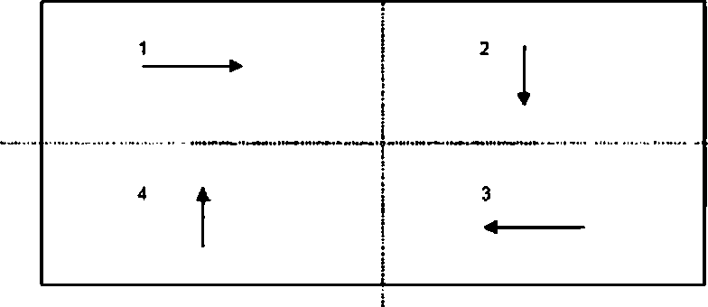

Сектора для экспозиции при плоском расположении.
Стрелки показывают относительное положение и определяют типовое размещение и последовательность вращения.
Рисунок 7а) — Статический плоский групповой аппарат

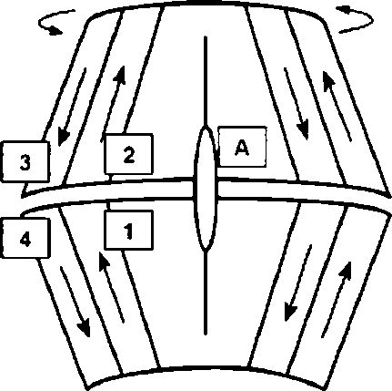

Экспозиция типовых групп на внутренней поверхности цилиндра вращения, расположенного перед источником света А.
Стрелки показывают относительное положение и определяют типовое размещение и последо
вательность вращения.
Поверхность образца, стоящего перед источником света, должна сохранять свое положение на все время воздействия.
Рисунок 7Ь) — Аппарат цилиндрического типа
Рисунок 7 — Рекомендуемое размещение относительно ультрафиолетового излучения и воздействия воды
11.2 Коррозионная стойкость
У кабельных стяжек и устройств для фиксации, классифицированных как стойкие к коррозии согласно 6.S.2.2. должна быть соответствующая коррозионная стойкость.
Соответствие проверяется путем проведения следующего испытания:

Стабилизация влажности согласно 5.2 перед воздействием соленых брызг для данного испытания не требуется.
Образцы должны быть подвергнуты воздействию нейтральных соленых брызг (NSS) в соответствии с ИСО 9227 в течение 192 часов, после выдержки в течение 12 ч при (40±2) *С. Образцы устройств с неметаллическими покрытиями должны быть подвергнуты старению при нагреве в соответствии с 9.5.2. 9.6.2 или 9.7.2 перед воздействием соленых брызг.

Образцы должны тогда быть ополоснуты в обессоленной воде. Металлические кабельные стяжки и металлические устройстве для установки должны быть высушены. Композитные кабельные стяжки и устройства для установки должны быть стабилизированы согласно 5.2.
Посла испытаний на образцах не должно быть трещин, видимых невооруженным глазом. Следы ржавчины на острых краях и желтоватые пятна могут быть удалены при протирке. Не должно быть никакой красной ржавчины, видимой невооруженным взглядом.
Каждый образец композитной кабельной стяжки, классифицированной согласно 6.2.2 (Тип 1). должен быть подвергнут растяжению согласно 9.5.1. Ни у одного образца прочность не должна быть меньше, чем 50 % заявленной согласно 6.2.
Каждый образец металлической или композитной кабельной стяжки, классифицированной согласно 6.2.3 (Тип 2). должен быть подвергнут растяжению согласно 9.6.1 до нагрузки, равной нагрузке растяжения петли, заявленной изготовителем. Эта нагрузка выдерживается на время
(60*) с.
Образцы считаются выдержавшими испытания, если они соответствуют требованиям 9.6.1. Каждый образец устройства для фиксации должен быть подвергнут растяжению согласно 9.7.1.
После испытаний не должно быть никакого признака разрушения устройства для фиксации или любой трещины, видимой невооруженным взглядом.
Не требуется испытание изделий, изготовленных из нержавеющей стали, имеющей содержание хрома 16 % или больше.
Металлическая кабельная стяжка, имеющая неметаллическое покрытие, которое обеспечивает
защиту от коррозии и от ультрафиолетового излучения, должна быть испытана в соответствии с 11.1 с учетом соответствующих требований 11.2 для металлических кабельных стяжек.
Требования 11.2 не применяются для металлических кабельных стяжек с неметаллическим покрытием, в случае, когда непокрытая часть удовлетворяет требованиям 11.2.

Электромагнитная совместимость
Изделия, попадающие под действие данного стандарта, в условиях нормальной эксплуатации невосприимчивы к электромагнитным воздействиям (излучение и помехозащищенность). Поэтому никакие испытания не требуются.

Приложение А (обязательное)

Проверка соблюдения требований для кабельных стяжек и устройств для фиксации, соответствующих требованиям МЭК 62275:2006

Это нормативное приложение касается измененных требований. В нем указано, какие проверки на соответствие требуются, и какие не требуются выполнить, чтобы подтвердить, что кабельные стяжки и устройства для фиксации, удовлетворяющие требованиям МЭК 622752006. отвечают требованиям МЭК 622752013.
Т а б л и ц а А.1 — Таблица соответствия
Испытание. подпункт | Описание | Проверка соответствия
Маокиоовка и документация
7.1 | Маркировка кабельных стяжек и устройств для установки | Не требуется
7.2 | Длительность и маркировка четкости | Не требуется
7.3 | Техническая документация
Конструкция
8 | Поверхность и края | Не требуется
Механические характеристики
9.2 | Испытания по монтажу | Не требуется
9.3 | Испытания по монтажу стяжки при минимальной температуре | Не требуется
9.4 | Испытания по монтажу стяжки при минимальной рабочей температуре | Не требуется
9.5.1 | Предел прочности петли кабельной стяжки согласно  6.2.2. При задашых условиях | Не требуется
9.5.2 | Предел прочности петли кабегъной стяжки согласно  6.22. После воздействия высокой температуры | Не требуется
9.5.3 | Предел прочности петли кабельной стяжки согласно  6.22. После циклического температурного воздействия | Не требуется
9.6.1 | Предел прочности петли кабегъной стяжки согласно  6.2.3. При заданных условиях | Не требуется
9.6.2 | Предел прочности петли кабельной стяжки согласно  6.2.3. После воздействия высокой температуры | Не требуется
9.6.3 | Предел прочности петли кабельной стяжки согласно  6.2.3. После циклического температурного воздействия | Не требуется
9.6.4 | Предел прочности петли кабегъной стяжки согласно  6.2.3. После вибрационных испытаний для металличес ких кабельных стяжек | Не требуется
9.7.1 | Механическая прочность устройств для фиксации. При заданных условиях | Требуется только для устройств для фиксации. классифицированных согласно  6.2.2 и применимые согласно параграфу 2 раздела 5.8
9.7.2 | Механическая прочность устройств для фиксации. После воздействия высокой температуры | Требуется только для устройств для фиксации. классифицированных согласно  6.2.2 и применимые согласно параграфу 2 раздела 5.8

Окончание таблицы А. 1
Испытание. подпункт | Описание | Проверка соответствия
9.7.3 | Механическая прочность устройств для фиксации. После циклического температурного воздействия | Требуется только для устройств для фиксации. классифицированных согласно  6.2.2 и применимые согласно параграфу 2 раздела 5.6
Пожаробезопасность
10 | Испытание игольчатым пламенем | Требуется только для металлических кабетъных стяжек с частичным покрытием согласно  6.4.2
Внешние воздействия
11.1 | Стойкость к ультрафиолетовому излучению | Требуется
11.2 | Коррозионная стойкость (для металлических и композит ных компонентов) | Не требуется

Приложение ДА (справочное)

Т а б л и ц а ДА.1
Сведения о соответствии ссылочных международных стандартов ссылочным межгосударственным и национальным стандартам

Обозначение ссылочного международного стандарта | Степень соответ ствия | Обозначение и наименование соответствующего межгосударственного и национального стандарта
МЭК 60063-2-62007 | — | •
МЭК 60695-11-5:2004 | ЮТ | ГОСТ IEC 60695-11-5—2013 «Испытания на пожаро опасность. Часть 11-5. Метод испытания игольчатым пламе нем. Аппаратура, руководство и порядок испытания на под тверждение соответствия»
МЭК 60216-4-12006 | — | •
ИСО 4692-2:2006 | — | •
ИСО 9227:2012 | — | •
* Соответствующий межгосударственный стандарт отсутствует. До его утверждения рекомендуется использовать перевод на руосхий язык данного международного стандарта. Перевод данного международного стандарта находится в Федеральном информационном фонде технических регламентов и стандартов.
П р и м е ч а н и е — В настоящей таблице использованы следующие условные обозначения степени соответствия стандартов:
- IDT — идентичные стандарты.

Библиография

МЭК 62275:2006
(1ЕС 62275:2006}
UL 62275'CSA С22.2 N«62275
Системы для прокладки кабелей — Кабельные стяжки для электроустановок (СаЫе management systems — СаЫе ties tor electrical installations)
Кабельные стяжки для электроустановок (СаЫе management systems — СаЫе ties tor electrical installations)

УДК 696.6:006.354 ОКС 29.120.10 Е17 ОКСТУ3402
Ключевые слова: кабельные стяжки, устройства для фиксации, испытания, воздействие окружающей среды

Редактор Н.В. Верховика
Корректор М.В. Вучная
Компьютерная верстка Е.И. Мосур
Подписано в печать 08.02.2016. Формат 60x84 V».
Уел. печ. л. 3.26. Тираж 32 экз. Зак. 4307.
Подготовлено на основе электронной версии, предоставленной разработчиком стандарта

ФГУП «СТАНДАРТИНФОРМ»
123995 Москва. Гранатный пар.. 4. www.gostinfo.ru info@gostinfo.ru

